Конспект урока для 8 класса «Вводный урок. Повторение программы 7 класса»
Учитель: Плотникова Т.В.
Предмет: Геометрия
Класс: 8
Тема урока: «Вводный урок. Повторение программы 7 класса»
Номер урока: 1 урок
Тип урока: Урок обобщения, систематизации знаний.
Вид урока: Урок-беседа

Цель: обобщение и систематизация знаний, усвоенных в рамках курса геометрии в 7 классе.

Задачи:
- Обучающие:
обобщить и систематизировать знания, усвоенные в рамках курса геометрии в 7 классе; устранить возможные пробелы в знаниях учащихся;
- Развивающие:
развивать логическое мышление, умения анализировать, сравнивать, обобщать, выделять главное, делать выводы; активизировать познавательную деятельность учащихся; развивать быстроту реакции, развивать память; развивать умение обучаться в сотрудничестве; развивать навыки логической математической речи; развивать умения учебного труда (умения работать в нужном темпе – писать, конспектировать, чертить);
- Воспитательные:
воспитывать у учащихся интерес к геометрии, к познанию; воспитывать культуру речи и культуру общения.
Оборудование:
Компьютер, мультимедийный проектор, экран, презентация в программе PowerPoint.
Ход урока:
(слайд №1)Учитель: Здравствуйте, ребята! Я очень рада видеть вас. Вот и пролетело лето. Сегодня мы начинаем первый урок геометрии в новом учебном году. Нам с Вами предстоит вспомнить тот учебный материал, который мы изучали в прошлом учебном году.
(Слайд №2)
Беседа с классом:
- Какие углы называются смежными?
- Свойство смежных углов.
- Какие углы называются вертикальными?
- Свойство вертикальных углов.
(по рисункам в слайде презентации учащиеся вспоминают изображение смежных и вертикальных углов)
(Слайд №3): Решите задачу устно. а)По данным рисунка,
вычислите градусные меры углов
1,2,3.
2
65⁰
1
3

б)Оформить решение задачи в тетради. У доски «работает» ученик.

Дано: <2-<1=25⁰
2 Найти: углы 1 и 2
4
1
3

(Слайд №4): Беседа с классом:
- Какая фигура называется треугольником?
- Назовите стороны и углы данного треугольника.
- Какие равенства и неравенства выполняются в треугольнике?
- $∠A={\text{50}}^{0}, ∠C={\text{70}}^{0},∠В=?$
- Дать определение внешнего угла треугольника.
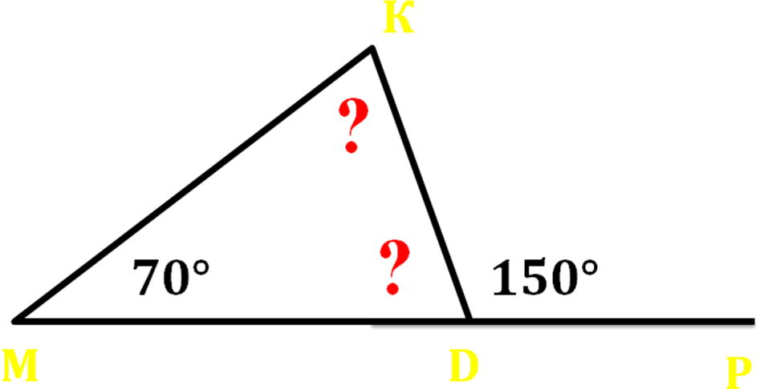
- Свойство внешнего угла треугольника.
(Слайд №5): Решите устно задачу двумя способами:

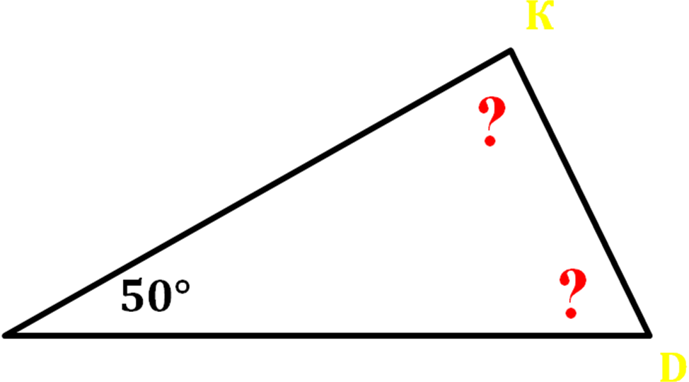
(Слайд №6): Решите задачу:

(Один из учащихся с места комментирует решение задачи)

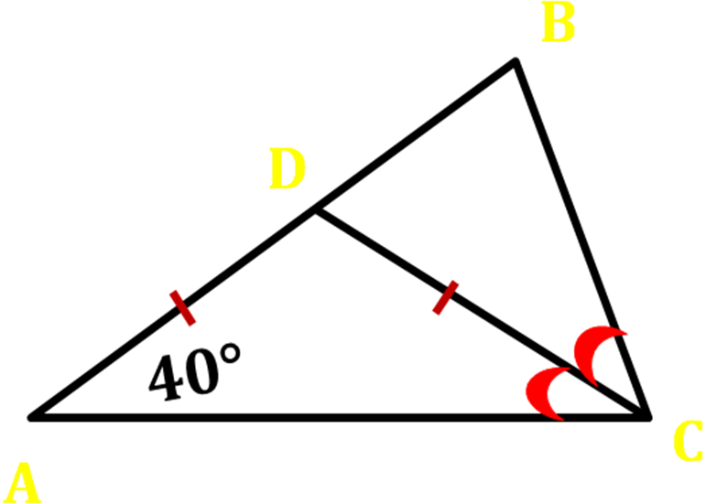
(Слайд №7): Решите задачу:
Оформить решение задачи в тетради. У доски «работает» ученик.

(слайд №8): Беседа с классом:
- Какие отрезки можно провести внутри треугольника?
- Дать определение «медианы» треугольника.
- Дать определение «высоты» треугольника.
- Дать определение «биссектрисы» треугольника.
На слайде изображаются:
- медиана треугольника и её обозначение;
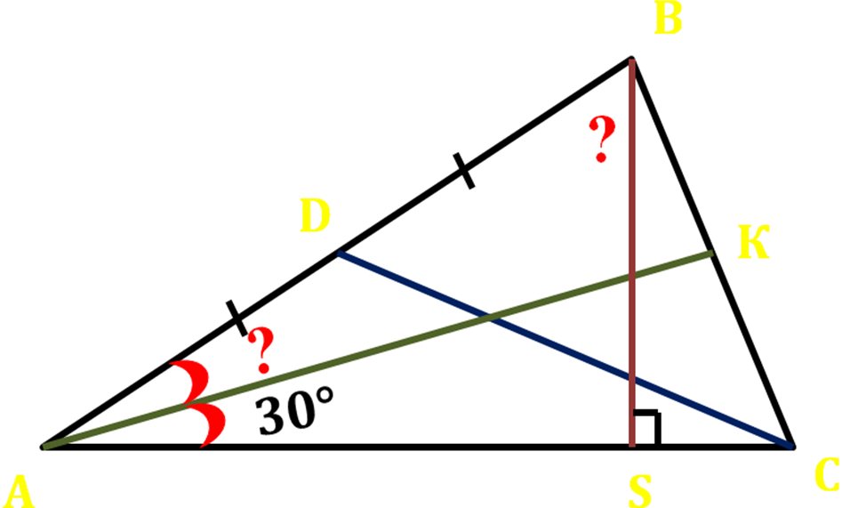
- биссектриса и её обозначение;
- высота и её обозначение.
(слайд №9): Решите устно задачу:

(слайд №10): Беседа с классом:
- Какие треугольники называются равными?
- Перечислите признаки равенства треугольников.
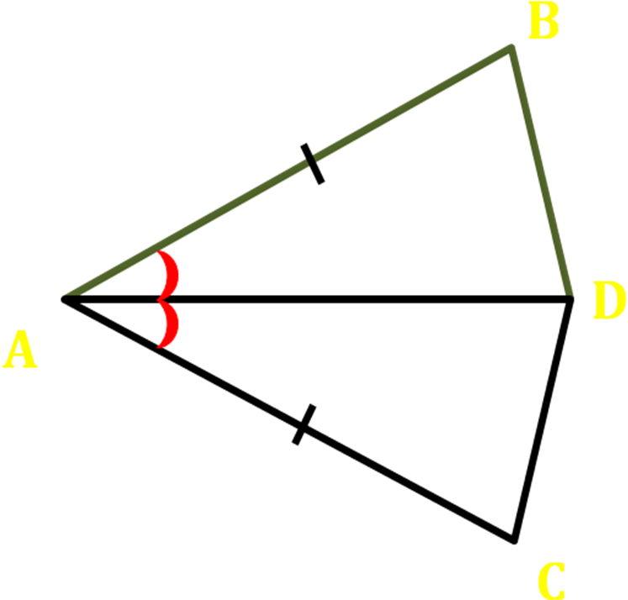
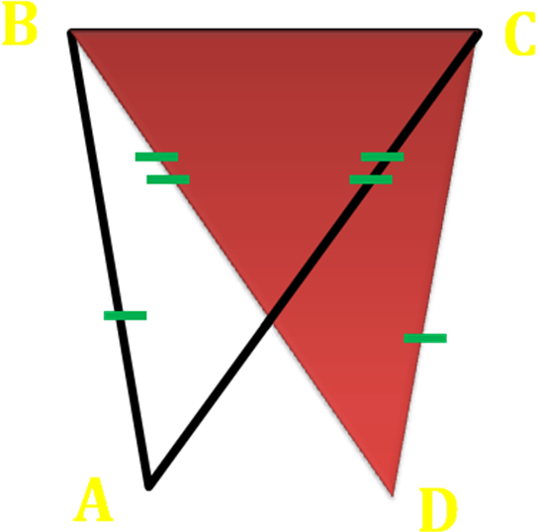
(слайды №11,12,13): Докажите равенство треугольников(устно):

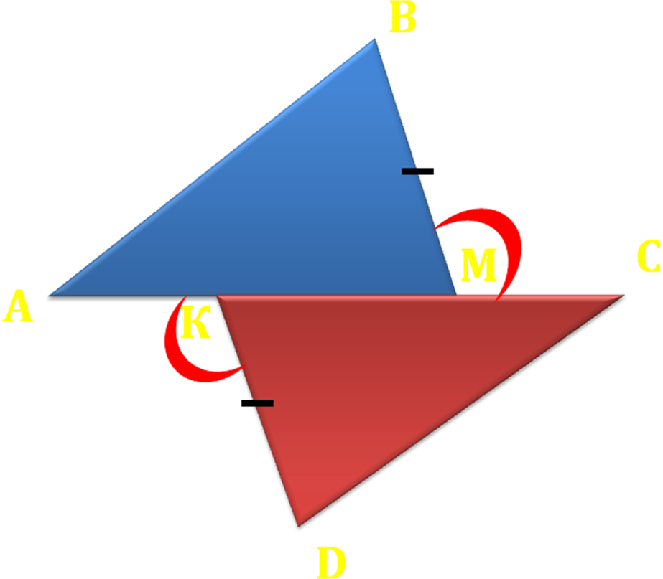

(слайд №14): Вопрос к классу: Какие виды треугольников Вы знаете?
(Учащиеся классифицируют треугольники по сторонам и по углам).
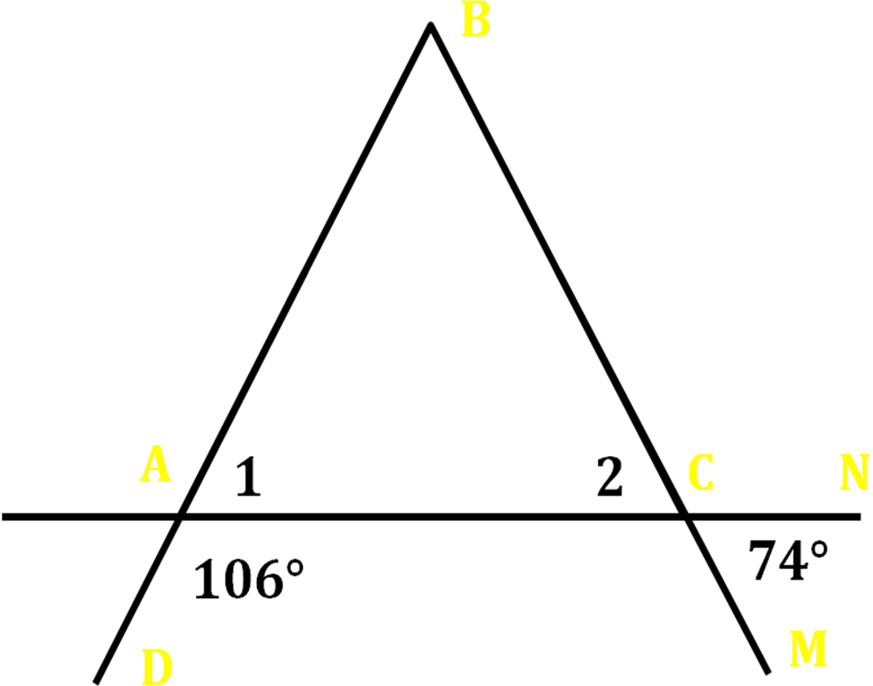
(слайд №15): Беседа с классом:
- Дать определение равнобедренного треугольника.
- Свойство равнобедренного треугольника.
- Признак равнобедренного треугольника.
- Докажите, что треугольник АВС – равнобедренный(устно).
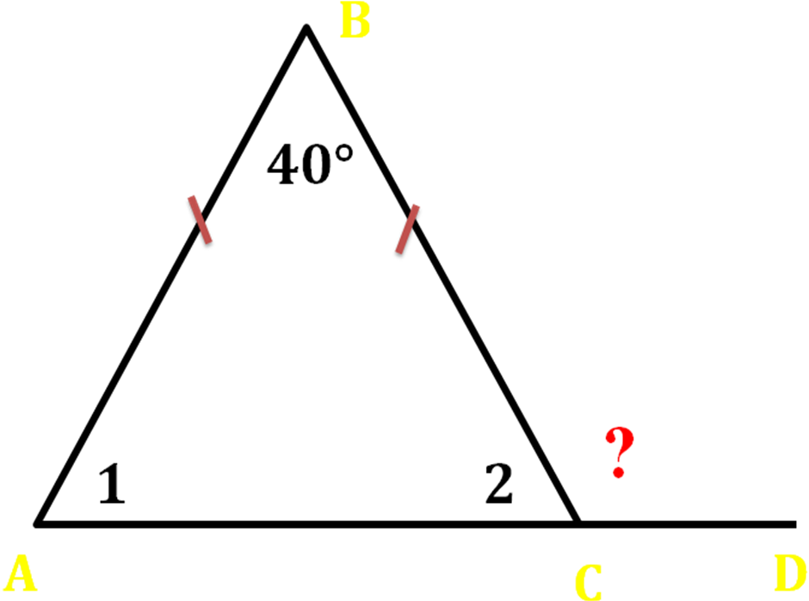
(слайд №16): Решите устно задачу:

А
(слайд №17): Беседа с классом:
- Какой треугольник называется прямоугольным?
?
- Как называются стороны прямоугольного треугольника?
- Перечислите свойства прямоугольного треугольника.
7
(слайд №18)
- Найдите неизвестный элемент треугольника(устно)
30⁰
С
В

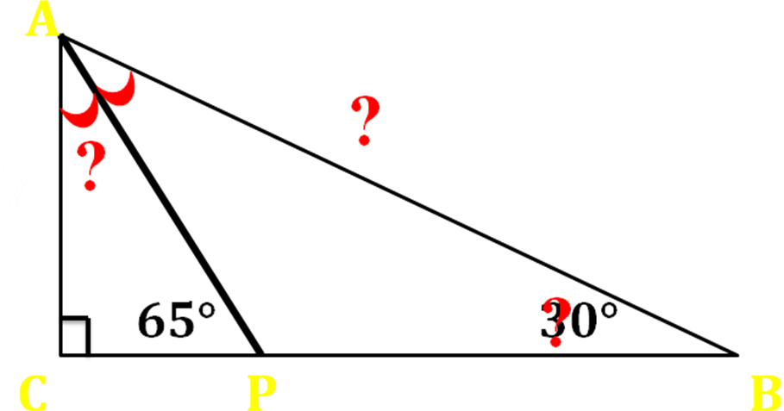
Решите задачу:
Оформить решение задачи в тетради.
У доски «работает» ученик.

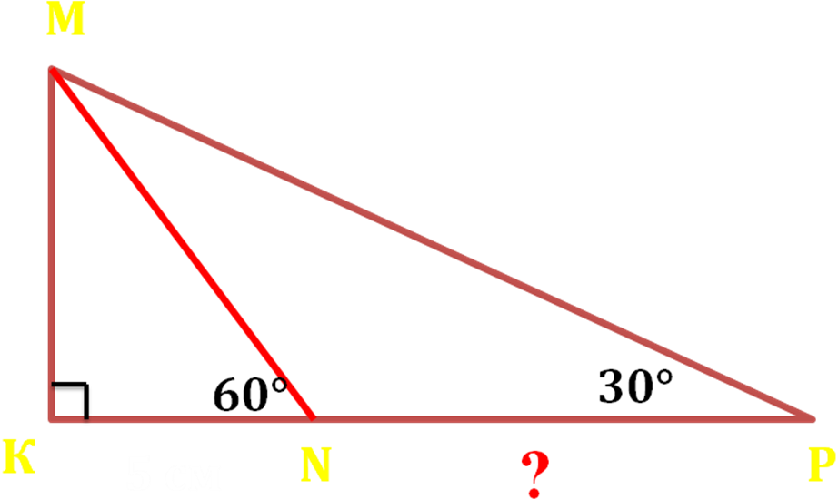
(слайд №19): Решите задачу:

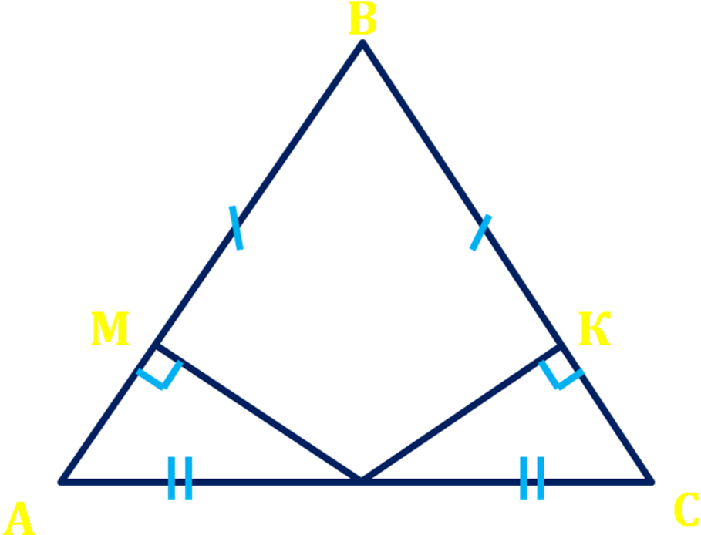
(слайд №20): Вопрос к классу: Перечислить признаки равенства прямоугольных треугольников и доказать равенство треугольников АМД и ДКС(устно):

(слайд №21): Беседа с классом:
- Дать определение параллельных прямых.
- Как называются углы, образованные пересечением двух прямых секущей?
- Сформулировать свойства параллельных прямых.
- Сформулировать признаки параллельных прямых.
- По данным рисунка(слайд №22) устно доказать, что а||в(тремя способами).
$∠1={\text{140}}^{0},∠4={\text{40}}^{0}$ 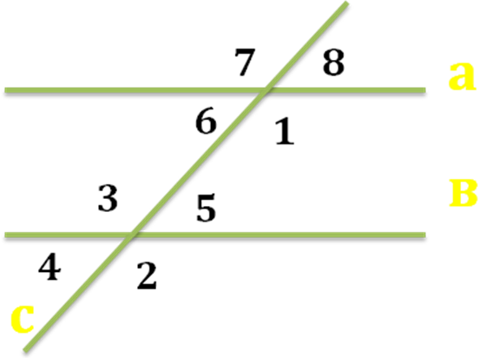

(слайд №23):Решите задачу.
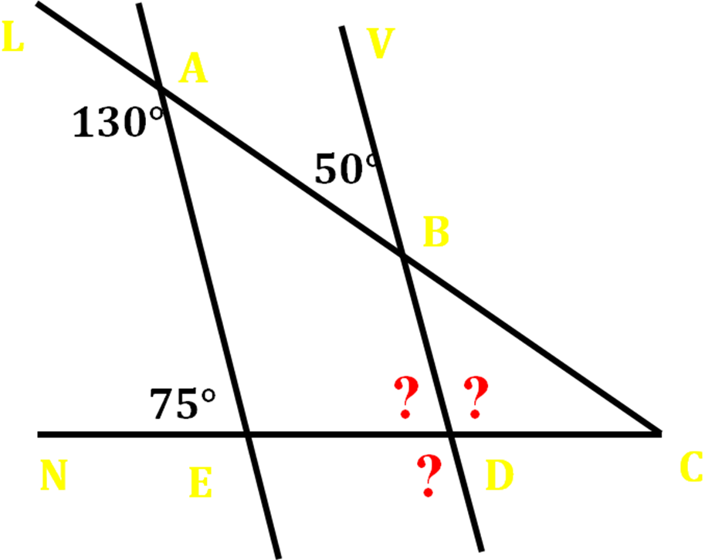
(слайд №24): Итог урока: Сегодня на уроке геометрии мы с вами повторили темы, изученные в 7 классе.
Домашнее задание: индивидуальное (на усмотрение учителя)

